高校人力资源管理系统
操作手册

简介 5
第一部分：基本操作 5
1. 登录 5
2. 安全设置--将系统站点加入Intranet 7
3. 建立桌面快捷方式 8
4. 在系统中获取系统帮助 8
5. 密码设置 9
第二部分：管理人员使用 9
1. 信息管理概述 9
2. 浏览教职工信息 10
模糊搜索 10
精确搜索 11
快速搜索 11
集合搜索 11
高级搜索 12
脚本搜索 13
刷新 15
页面设置--查看教职工各项信息 15
查看档案 16
导出数据 16
3. 维护教职工数据 17
选择人员 17
新增记录 17
修改记录 18
删除记录 19
批量新增 19
查看日志 20
4. 审核教职工数据 20
审核通过 21
审核拒绝 21
查看现记录 21
5. 操作日志 21
查看日志记录库 21
查看主库记录日志 22
编辑页面查看日志 22
6. 增加教职工 23
新增职工号方式 23
教职工填写申请表方式 23
选择登记表 23
登记表审核通过 24
修改登记表 25
登记表导出 25
登记表打印 26
7. 档案管理 26
档案类型选择 26
人员选择 26
打印 27
导出当前人员档案 27
批量导出 27
8. 套打表 28
套打表概述 28
套打表类型选择 28
人员选择 28
套打表打印 29
套打表导出 29
批量导出 29
9. 劳资管理 29
劳资概览 29
劳资信息类 30
月帐 30
添加记录 31
10. 统计汇总 31
报表浏览 31
选择报表 32
为报表生成数据 32
导出报表 33
报表条件系列定义 33
新增系列 33
修改系列 34
删除系列 34
11. 培训管理 35
培训项目管理 35
培训项目搜索 35
预览培训项目通知 35
培训项目选择 36
新增培训报名 36
修改培训报名 36
12. 通知管理 37
查看通知 37
搜索通知 37
新增通知 38
修改通知 38
删除通知 38
13. 提醒和消息 39
提醒和消息 39
对消息进行标记 39
消息的显示设置 39
消息的订阅 39
新增消息 40
修改消息 41
14. 联合查询 41
联合查询 41
15. 人员情况表 41
人员情况表概览 41
添加记录 42
第三部分：普通教职工 43
1. 信息维护 43
信息维护概览 43
新增记录 43
修改记录 44
删除记录 45
刷新 46
设置 46
信息导出 46
2. 审核 47
待审核记录页面 47
删除待审核记录 47
3. 个人数据表 48
个人数据报表 48
选择类型 48
导出个人数据报表 48
4. 通知管理 49
查看通知 49
搜索通知 49
第四部分：新进人员 50
1. 填表说明 50
填表说明 50
2. 提交登记表 51
提交登记表 51
3. 导出 51
导出登记表 51
第五部分：系统管理员的工作 51
1. 数据字典 51
数据字典概述 51
2. 档案定义 54
3. 权限管理 56
4. 系统功能定义 56
5. 联合查询 56
6. 密码管理 56
7. 查询分类 56
8. 删除人员 56
9. 数据备份 56
10. 灾难恢复 56

简介
本操作手册为高校人力资源管理系统附带内容。操作手册目的是帮助用户了解系统，熟悉各种人事业务对应的操作。
帮助分为五个部分，分别对应各类不同的用户：
第一部分：基本操作
各类用户均要使用的操作，如登录、设置安全级别等等。
第二部分：管理人员
人事部门日常业务处理。（此部分省略）
第三部分：普通教职工
普通教职工可以在得到权限后浏览、维护个人的信息。
第四部分：新进人员
新报道注册教职工可以通过网上提交申请表的方式，把个人信息提交到人事部门。

第一部分：基本操作

登录
系统中共有3大类登录身份，管理用户、教职工用户以及新进人员。
管理用户：即人力资源管理的管理者，通常包括系统管理员、人事处管理人员以及各单位部门的人事管理人员，在系统中进行日常的管理维护等工作。
教职工用户：即在系统中拥有职工编号和信息记录的学校的全体正式教职员工，教职工员工可以通过系统查看和维护个人信息记录，同时可以在系统中享受便利的信息服务。
新进人员：即新进入校的教职工，需要通过在系统中填写报到登记表，获得管理员的审核通过后才能正式成为系统中拥有职工编号和信息记录的正式教职员工。
系统登入界面如下：
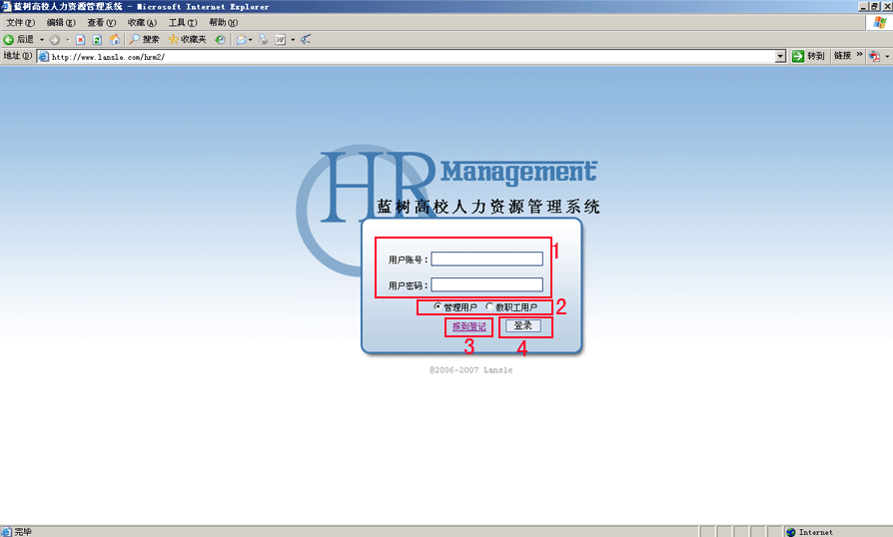
- 管理用户：在上图1部分输入帐号和密码后，在图中2部分选择管理用户，之后点击图中4部分的登录按钮，进行管理用户的登录。
- 教职工用户：在上图1部分输入帐号和密码后，在图中2部分选择教职工用户，之后点击图中4部分的登录按钮，进行教职工用户的登录。

注意：系统默认用户名和密码相同，一般为8个数字，即：
职工进校年份＋工资账号
如：“19881008”表示1988年来校工作，工资号为“1008”的职工。极少数职工工资账号不详，此时可向人事处咨询自己的职工号（tel: 8621610）。职工号是重要的、唯一的，不允许修改。密码请及时修改，修改后请熟记。

新进人员：无需填写帐号和密码，直接点击图中3部分的“报到登记”，进入如下页面：

图 登记表选择
第一次登入系统的新进人员点击图中第一个选择项“填写新的登记表”，进入如下界面：

在上图中，登记表类型选择“普通人员登记表”，输入验证码后，点击确定，即可进入。
若需要修改之前填写的登记表，在图 登记表选择中，选择点击“修改我的登记表”，进入如下界面：

输入上一次系统生成的登记表编号及密码，点击“登录”，即可修改已经填写好的登记表。

安全设置--将系统站点加入Intranet
初次登入系统时，需要将系统站点加为Intranet站点，方便在各类型操作系统或浏览器下顺利访问系统。
- 在浏览器地址栏中复制站点地址
- 点击浏览器工具选项
- 选择工具中Internet选项
- 在弹出对话框中，点击安全选项卡
- 选择本地Intranet
- 点击站点按钮
- 在弹出对话框中，在将该网站添加到区域中：文字下方的方框中粘贴步骤a)中复制的站点地址。
- 点击添加按钮。看到网站：文字下方的方框中出现了步骤g)粘贴的地址。
- 点击关闭按钮，关闭对话框。
- 点击确定按钮，完成添加。

建立桌面快捷方式
将系统站点设为桌面快捷方式，需要访问时只需在桌面上双击快捷方式即可运行。
- 在浏览器中选择文件选项
- 点击发送
- 在弹出的菜单中选择桌面快捷方式
在桌面上即可看到蓝树高校人力资源管理系统的快捷方式了，双击即可运行。

在系统中获取系统帮助
在系统中，获取使用帮助，帮助更有效的使用系统。
- 进入系统后，点击系统右上方的使用帮助
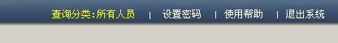
在弹出窗口中，选择打开即可打开使用帮助进行查看；选择保存即可将帮助文件保存至本地计算机上，然后打开进行查看。

密码设置
对当前用户的密码进行设置。
点击系统右上角的，进行密码设置。
在弹出窗口中填写新的密码。

第二部分：管理人员使用
（略）

第三部分：普通教职工

信息维护

信息维护概览
信息维护模块中，教职工可以对自身的基本信息进行查看和维护。
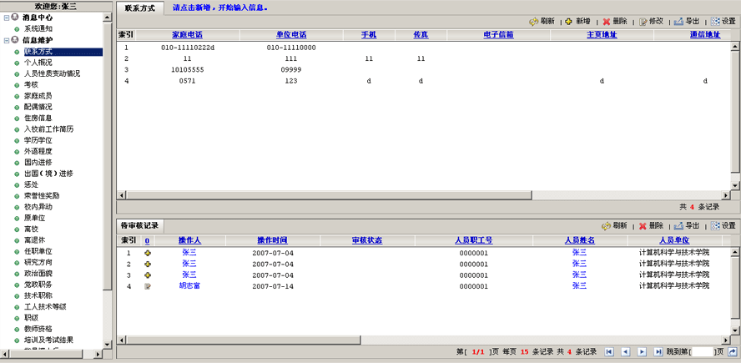
在上图中，可以看到每个信息类包含信息页面、待审核记录上下2个功能页面。教职工对于自身信息的维护操作，都需要通过管理员的审核。
例如，在联系方式中新增了一条记录之后，该记录会在待审核记录中出现，而不是出现在信息页面中，待管理员审核通过该记录后，这条新增的记录才能在信息页面中显示出来。
新增：对信息记录的新增操作。
修改：对信息记录的修改操作。
删除：对信息记录的删除操作。
待审核记录页面：审核页面完成对系统中信息维护操作进行的审核操作。

新增记录
对人员的某个信息类进行记录新增的操作。
以给职工号为0000001的教职工新增一条联系方式信息记录为例。
点击页面右上角的。
在弹出窗口中填写新的联系方式记录。

点击确定完成新增，所有的教职工的维护操作都需要通过管理员的审核，因此该新增记录出现在待审核记录页面中，而不会显示在信息页面中。待管理员审核通过后，该记录将成为正式的信息记录出现在信息页面中。

修改记录
选择一条记录后，点击修改图标，即可对信息记录进行修改。
以给职工号为0000001的教职工修改联系方式信息记录为例。
选择需要修改的记录。点击过后，背景为蓝色的记录表示选中。
点击页面右上角的，在弹出窗口中修改联系方式记录。这里为原有的电话号码添加了区号。

点击确定完成修改，所有的教职工的维护操作都需要通过管理员的审核，因此修改后的记录出现在待审核记录页面中，信息页面中显示的仍为修改前的记录。待管理员审核通过后，该修改记录将成为正式的信息记录取代修改前的记录出现在信息页面中。

1：被修改的记录
2: 修改之后的记录显示在待审核记录页面。

删除记录
选择一条记录后，点击删除图标，即可删除该信息记录。
以删除职工号为0000001的教职工的一条联系方式信息记录为例。
选择需要删除的记录。点击过后，背景为蓝色的记录表示选中。

点击页面右上角的，弹出询问窗口中点击确定，所有的教职工的维护操作都需要通过管理员的审核，因此删除的记录出现在待审核记录页面中，信息页面中仍将显示该记录。待管理员审核通过后，该删除记录正式被删除，将不再出现在信息页面中。

1：删除的记录显示在待审核记录中
2: 表示对该记录进行的操作是删除

刷新
在系统的各个页面，均有刷新按钮，一般位于系统的右上方或者左上方，点击刷新按钮促使页面刷新。

设置
设置，分页设置，点击后即可在弹出窗口中进行分页设置。
分页设置：设置数据显示是否分页，以及分页的每页记录数。下图显示该数据显示分页显示，每页25条记录。

信息导出
在系统的任何一个信息记录显示页面均可以对当前信息进行导出，导出一般位于系统的右上方。点击后可在弹出窗口中选择导出形式。
数据可以选择导出为Excel文件、Access文件、dBase数据库文件、XML文件四种格式，对于导出的数据可以选择导出显示数据或者原始数据（含代码），或者包含上述两者的全部数据。

选择好导出格式后，点击“导出显示数据”、“导出原始数据”、或者“导出显示及原始数据”，即可实现数据的导出。

审核

待审核记录页面
教职工进行的信息维护操作在被管理员审核之前，都显示在待审核记录页面
中。
上图中红色框内部分，表示各待审核记录的操作类型。
表示对该记录进行的操作是删除
表示对该记录进行的操作是修改
表示进行的新增操作

删除待审核记录
教职工进行的信息维护操作在被管理员审核之前，都显示在待审核记录页面中。此时，教职工如果需要撤销操作，可以删除待审核记录。
选择需要撤销的操作记录，下图中选择了一条操作类型为删除的待审核记录。

点击待审核记录页面右上角的删除按钮，删除该待审核记录后删除操作即被撤销。

个人数据表

个人数据报表
教职工可以选择各种类型的个人数据报表进行查看、导出。
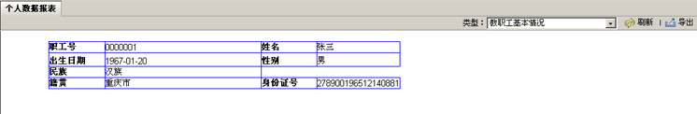

选择类型
选择需要查看的报表类型。下图中选择了“教职工基本情况表”进行查看。

导出个人数据报表
可以对查看的个人数据报表进行导出，导出一般位于系统的右上方。点击后个人数据报表将导出为excel格式。

通知管理

查看通知
系统通知为管理员发布的通知，系统的所有用户均可以对通知进行查看。
点击“通知列表”中的通知，即可在“通知内容”中查看详细的通知内容。

搜索通知
通配符和关键字组合的模糊搜索，搜索范围包括通知记录的各个属性：通知标题、发布时间以及发布人的职工号。

在搜索框中输入：人事处，即搜索通知记录各个属性（通知标题、发布时间以及发布人的职工号

第四部分：新进人员

填表说明

填表说明
普通人员登记表是新进教职工的入校登记表，需要填写的栏目由人事处制定，新进教职工在线填写好登记表后提交，经过管理员审核通过后成为系统中的正式信息记录。

1： “填表说明”位于系统右上角，点击即可获得。
2： 登记表中学要填写的信息类，“个人概况”显示为蓝色，表示为选中，右边显示的即为“个人概况”需要填写的内容。
3： “导出登记表”位于系统右上角，点击即可以word格式导出当前所填写的登记表。
4： “提交登记表”位于系统右上角，填写完所有的信息后，确认无误即可点击提交至管理员进行审核，在管理员进行审核前，登记表均可以再进行修改。如果管理员审核通过了该登记表，系统会提示不能再对登记表进行修改。
5： 每填写好一个信息类后，记得点击“确定”按钮，确认后所填信息才会被保存。在第一次点击确定后，系统会给用户生成一个登记表编号和密码，方便用户分期对登记表进行填写，即填写好一部分信息后退出系统，可用登记表编号和密码再登入系统继续填写未完成的登记表。
下图显示的即为点击“确定”后，系统生成的临时帐号和密码。

提交登记表

提交登记表
新进教职工填写好登记表信息后，确认无误即可点击系统右上角的“提交登记表”，进行提交。
点击提交后，系统将弹出对话框提示提交成功。如下图：

导出

导出登记表
点击位于系统右上角的“导出登记表”，即可将当前登记表导出成word格式。

